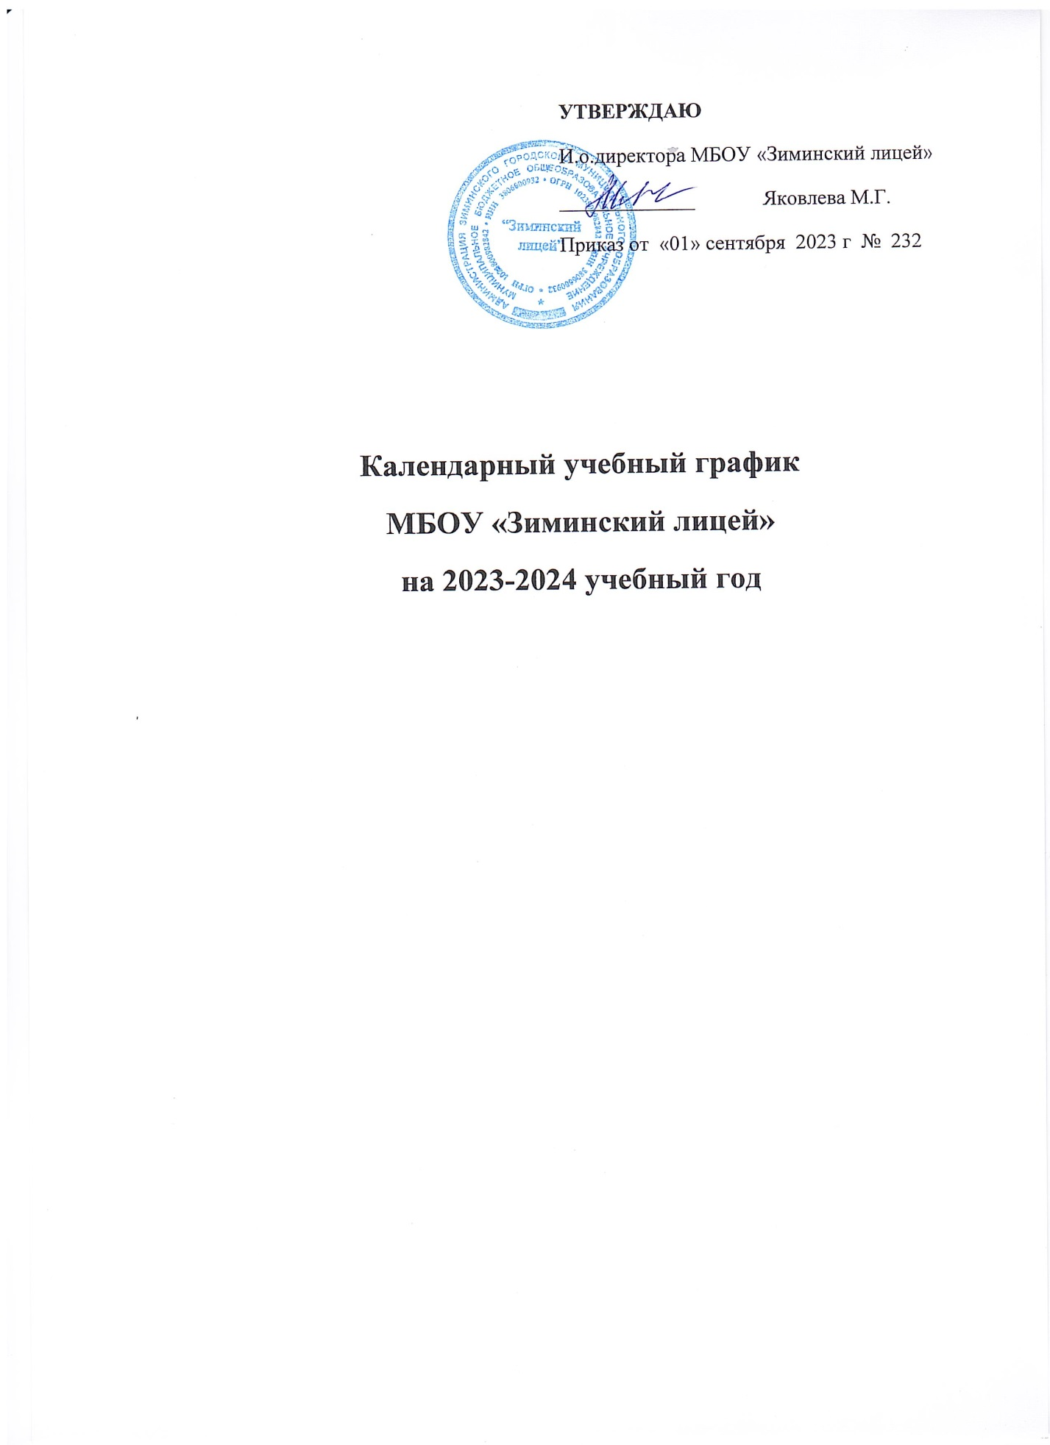

**Пояснительная записка**

Календарный учебный график МБОУ «Зиминский лицей» на 2023/2024

учебный год является документом, регламентирующим организацию образовательного процесса ОО. Нормативную базу годового календарного учебного графика составляют:

– Федеральный Закон от 29.12.2012 №273-ФЗ «Об образовании в Российской Федерации»;

– Федеральный базисный учебный план, утвержденный приказом Министерства образования Российской Федерации от 09.03.2004 №1312 (далее – ФБУП-2004);

– Федеральный компонент государственного стандарта общего образования, утвержденный приказом Министерства образования Российской Федерации от 05.03.2004 №1089 «Об утверждении федерального компонента государственных стандартов начального общего, основного общего и среднего (полного) общего образования» (для V-XI (XII) классов);

– Федеральный государственный образовательный стандарт основного общего образования, утвержденный приказом Министерства образования и науки Российской Федерации от17.12.2010 №1897 (далее – ФГОС основного общего образования);

– Постановление Главного государственного санитарного врача Российской Федерации от 29.12.2010 №189 (ред. от 25.12.2013) об утверждении СанПиН

2.4.2.2821-10 «Санитарно-эпидемиологические требования к условиям и организации обучения в общеобразовательных учреждениях»;

– Приказ Министерства образования и науки Российской Федерации от 30.08.2013 № 1015 «Об утверждении порядка организации и осуществления образовательной деятельности по основным общеобразовательным программам – образовательным программам начального общего, основного общего и среднего общего образования»;

– Устав МБОУ «Зиминский лицей».

**Календарный учебный график**

**МБОУ «Зиминский лицей» на 2023/2024 учебный год**

|  |  |  |  |  |  |  |  |  |  |  |  |  |  |  |  |  |  |
| --- | --- | --- | --- | --- | --- | --- | --- | --- | --- | --- | --- | --- | --- | --- | --- | --- | --- |
| Месяц | СЕНТЯБРЬ | | | | | ОКТЯБРЬ | | | | НОЯБРЬ | | | | | | | |
| Номер учебной недели | 1 | 2 | 3 | 4 | 5 |  | 6 | 7 | 8 | 9 | Кани кулы | 10 | 11 | 12 | | 13 | |
| Понедельник |  | 4 | 11 | 18 | 25 |  | 2 | 9 | 16 | 23 | 30 | 6 | 13 | 20 | | 27 | |
| Вторник |  | 5 | 12 | 19 | 26 |  | 3 | 10 | 17 | 24 | 31 | 7 | 14 | 21 | | 28 | |
| Среда |  | 6 | 13 | 20 | 27 |  | 4 | 11 | 18 | 25 | 1 | 8 | 15 | 22 | | 29 | |
| Четверг |  | 7 | 14 | 21 | 28 |  | 5 | 12 | 19 | 26 | 2 | 9 | 16 | 23 | | 30 | |
| Пятница | 1 | 8 | 15 | 22 | 29 |  | 6 | 13 | 20 | 27 | 3 | 10 | 17 | 24 | |  | |
| Суббота | 2 | 9 | 16 | 23 | 30 |  | 7 | 14 | 21 | 28 | 4 | 11 | 18 | 25 | |  | |
| Воскресенье | 3 | 10 | 17 | 24 |  | 1 | 8 | 15 | 22 | 29 | 5 | 12 | 19 | 26 | |  | |
| Количество  учебных недель  между каникулами | 1 | 2 | 3 | 4 | 5 |  | 6 | 7 | 8 | 9 |  | 1 | 2 | | 3 | 4 |
| Количество  календарных дней | 50 | | | | | | | | | | 7 |  | | | | | |

|  |  |  |  |  |  |  |  |  |  |  |  |  |  |  |  |  |
| --- | --- | --- | --- | --- | --- | --- | --- | --- | --- | --- | --- | --- | --- | --- | --- | --- |
| Месяц | ДЕКАБРЬ | | | | | | | ЯНВАРЬ | | | |  | ФЕВРАЛЬ | | | |
| Номер учебной недели | 13 | 14 | 15 | 16 | 17 | Каникулы | | | 18 | 19 | 20 |  | 21 | 22 | 23 | Каникулы |
| Понедельник |  | 4 | 11 | 18 | 25 |  | 1 | | 8 | 15 | 22 | 29 |  | 5 | 12 | 19 |
| Вторник |  | 5 | 12 | 19 | 26 |  | 2 | | 9 | 16 | 23 | 30 |  | 6 | 13 | 20 |
| Среда |  | 6 | 13 | 20 | 27 |  | 3 | | 10 | 17 | 24 | 31 |  | 7 | 14 | 21 |
| Четверг |  | 7 | 14 | 21 | 28 |  | 4 | | 11 | 18 | 25 |  | 1 | 8 | 15 | 22 |
| Пятница | 1 | 8 | 15 | 22 | 29 |  | 5 | | 12 | 19 | 26 |  | 2 | 9 | 16 | 23 |
| Суббота | 2 | 9 | 16 | 23 | 30 |  | 6 | | 13 | 20 | 27 |  | 3 | 10 | 17 | 24 |
| Воскресенье | 3 | 10 | 17 | 24 | 31 |  | 7 | | 14 | 21 | 28 |  | 4 | 11 | 18 | 25 |
| Количество  учебных недель  между каникулами | 4 | 5 | 6 | 7 | 8 |  | | | 1 | 2 | 3 |  | 4 | 5 | 6 |  |
| Количество  календарных дней | 48 | | | | | 9 | | | 36 | | | | | | | 7 |

|  |  |  |  |  |  |  |  |  |  |  |  |  |  |  |  |  |  |
| --- | --- | --- | --- | --- | --- | --- | --- | --- | --- | --- | --- | --- | --- | --- | --- | --- | --- |
| Месяц | МАРТ | | | | | АПРЕЛЬ | | | | | | | МАЙ | | | | |
| Номер учебной недели | 24 | 25 | 26 | 27 | 28 | 29 | 30 | Ка ни ку лы | | 30 | | 31 | 32 | 33 | 34 | 35 |  |
| Понедельник | 26 | 4 | 11 | 18 | 25 |  | 1 | 8 | | 15 | | 22 | 29 | 6 | 13 | 20 | 27 |
| Вторник | 27 | 5 | 12 | 19 | 26 |  | 2 | 9 | | 16 | | 23 | 30 | 7 | 14 | 21 | 28 |
| Среда | 28 | 6 | 13 | 20 | 27 |  | 3 | 10 | | 17 | | 24 | 1 | 8 | 15 | 22 | 29 |
| Четверг | 29 | 7 | 14 | 21 | 28 |  | 4 | 11 | | 18 | | 25 | 2 | 9 | 16 | 23 | 30 |
| Пятница | 1 | 8 | 15 | 22 | 29 |  | 5 | 12 | | 19 | | 26 | 3 | 10 | 17 | 24 | 31 |
| Суббота | 2 | 9 | 16 | 23 | 30 |  | 6 | 13 | | 20 | | 27 | 4 | 11 | 18 | 25 |  |
| Воскресенье | 3 | 10 | 17 | 24 | 31 |  | 7 | 14 | | 21 | | 28 | 5 | 12 | 19 | 26 |  |
| Количество  учебных недель  между каникулами | 1 | 2 | 3 | 4 | 5 |  | 6 |  | | 1 | | 2 | 3 | 4 | 5 | 6 |  |
| Количество  календарных дней | 35 | | | | | | | | 7 | | 39 | | | | | | |

|  |  |  |  |  |
| --- | --- | --- | --- | --- |
| Учебный период | Кол-во недель/дней | Учебный период | Кол-во недель/дней | Кол-во недель/дней |
| 1 модуль | 8 недель/50 дней | I полугодие | 16 недель/98 дней | 35 недель/208 дней – 7,8, 10 классы  33 недели/197 дней – 9, 11 классы |
| 2 модуль | 8 недель/48дней |
| 3 модуль | 6 недель/36 дней | II полугодие | 19 недель/110 дней |
| 4 модуль | 6 недель/35 дней |
| 5 модуль | 7 недель/39 дней |

**Режим функционирования устанавливается в соответствии** с СанПин 2.4.3648-20, Уставом МБОУ «Зиминский лицей». Продолжительность учебного года – 35 недель (208 учебных дня). 2023-2024 учебный год начинается с 1 сентября 2023 года и заканчивается 31 мая 2024 года. Каникулы в следующие сроки:

осенние каникулы – с 30 октября по 6 ноября;

зимние каникулы – с 31 декабря 2023 года по 8 января 2043 года и с 19 февраля по 25 февраля 2024 года;

весенние каникулы – с 8 апреля по 14 апреля 2024 года.

**Расписание звонков.**

|  |  |  |  |
| --- | --- | --- | --- |
|  | Начало урока | Окончание урока | Перемена |
| 1-й урок | 8.50 | 9.30 | 5 мин |
| 2-й урок | 9.35 | 10.15 | 10 мин |
| 3-й урок | 10.25 | 11.05 | 20 мин |
| 4-й урок | 11.25 | 12.05 | 20 мин |
| 5-й урок | 12.25 | 13.05 | 15 мин |
| 6-й урок | 13.20 | 14.00 | 5 мин |
| 7-й урок | 14.05 | 14.45 |  |

Для предупреждения утомления и снижения работоспособности, предусмотрены 2 больших перемены, продолжительностью 20 минут после третьего и четвертого уроков.

**Режим начала дополнительных и индивидуальных занятий**

Элективные курсы, индивидуальные занятия, а также занятия внеурочной деятельностью проводятся в соответствии с расписанием после 30-минутного перерыва после учебных занятий. Это объясняется спецификой ОО: удаленностью места жительства обучающихся от образовательной организации.

**Регламентирование образовательного процесса в 2023/2024 учебном году**

Учебный год у учащихся основного общего образования делится на 5 модулей, у учащихся среднего общего образования – на два полугодия.

Продолжительность каникул в течение учебного года составляет 30 календарных дня.

**Регламентирование образовательного процесса на неделю**

Устанавливается 6-ти дневная рабочая неделя в 7-11 классах.

**Регламентирование образовательного процесса на день**

Учебные занятия организуются в одну смену (первую).

Начало учебных занятий в первую смену в 08.50.

**Продолжительность уроков**

Продолжительность уроков в 7-11-х классах составляет 40 минут.

**Максимальная недельная учебная нагрузка в академических часах**

– для 7-11-х классов не превышает предельно допустимую нагрузку при

шестидневной учебной неделе и соответствует требованиям СанПиН 2.4.3648-20.

|  |  |  |  |  |  |
| --- | --- | --- | --- | --- | --- |
| Классы | 7 | 8 | 9 | 10 | 11 |
| Максимальная  нагрузка | 35 | 36 | 36 | 37 | 37 |

**Максимальное количество уроков в течение дня**

– для учащихся 7-11-х классов – не более 7 уроков.

**Проведение промежуточной аттестации в переводных классах**

Промежуточная аттестация проводится по итогам освоения общеобразовательной программы:

– основного общего образования – за модули;

– среднего общего образования – за полугодия.

В соответствии с Уставом, Положением о промежуточной и итоговой аттестации обучающихся МБОУ «Зиминский лицей», промежуточная аттестация включает в себя: полугодовую аттестацию и промежуточную аттестацию за год. Промежуточная аттестация проводится без прекращения общеобразовательного процесса.

На промежуточную аттестацию в каждом классе выносятся учебные предметы учебного плана на основании решения педагогического совета. В лицее определены формы промежуточной аттестации: комплексная контрольная работа, контрольная работа, диктант, сочинение, изложение, комплексный анализ текста, тестирование, письменная контрольная работа по единым текстам, тестирование, практическая работа, проектная работа, защита реферата, зачёт, устный ответ, сдача нормативов по физической культуре. Формы и сроки промежуточной аттестации утверждаются приказом директора лицея.

Промежуточная аттестация обучающихся, завершающих освоение программы основного общего образования (9-х классов) и среднего общего образования (11-х классов) школы определяет степень освоения программы соответствующего уровня и возможность допуска учащихся до государственной итоговой аттестации (полное выполнение учебного плана и отсутствие академической задолженности). Это следует из ч. 6 ст. 59 Федерального закона № 273-ФЗ, п. 9 Порядка проведения государственной итоговой аттестации по образовательным программам основного общего образования, утвержденного приказом Министерства просвещения Российской Федерации и Рособрнадзора от 07.11.2018 г. №189/1513 и п. 9 Порядка проведения государственной итоговой аттестации по образовательным программам среднего общего образования, утвержденного приказом Министерства просвещения Российской Федерации от 07.11.2018 г. №190, Рособрнадзора от 07.11.2018 г. № 1512. Таким образом, промежуточная аттестация в выпускных классах проводится в сроки, предшествующие проведению государственной итоговой аттестации (апрель месяц). Если обучающийся проходит ГИА досрочно, промежуточная аттестация проводится в более ранние сроки.

Итоги промежуточной аттестации в выпускных классах выражаются исключительно в отметках, а не в каком-либо ином формате (например, зачета), поскольку в соответствии с пп. «б» п. 5.3. Порядка заполнения, учета и выдачи аттестатов об основном общем и среднем общем образовании и их дубликатов, утвержденного приказом Министерства просвещения России от 5 октября 2020 г. № 546 ( ред.от 22.05.2023 г.).

**Проведение государственной итоговой аттестации в выпускных 9-х и 11-х классах**

Сроки проведения государственной итоговой аттестации выпускников 9-х и 11-х классов устанавливаются ежегодно Федеральной службой по надзору в сфере образования и науки (Рособрнадзор).

**Общий режим работы МБОУ «Зиминский лицей»**

МБОУ «Зиминский лицей» открыт для доступа в течение 6 дней в неделю с понедельника по субботу, выходным днем является воскресенье. В праздничные дни (установленные законодательством РФ) ОО не работает.

В каникулярные дни общий режим работы школы регламентируется приказом директора по ОО, в котором устанавливается особый график работы в соответствии с трудовым законодательством РФ.

**Годовой календарный учебный график на 2023/2024 учебный год**

**регламентируется следующими документами**

1. Приказы директора ОО:

– об утверждении учебного плана на 2023-2024 учебный год;

– об утверждении плана-комплектования на 2023-2024 учебный год;

– о режиме работы ОО на 2023-2024 учебный год;

– об утверждении правил внутреннего трудового распорядка;

– об утверждении расписаний учебных, элективных курсов, занятий

дополнительного образования на 2023-2024 учебный год;

– об утверждении расписания звонков на 2023-2024 учебный год;

– об организации питания в лицее;

– об организации дежурства по лицею;

– об организованном окончании модуля, полугодия, учебного года;

– о работе в выходные и праздничные дни;

– о проведении промежуточной итоговой аттестации обучающихся 7-8, 10-х классов;

– об организации подготовки и проведения государственной итоговой аттестации обучающихся 9, 11-х классов.

**2. Расписание:**

– учебных занятий;

–элективных курсов;

– занятий дополнительного образования (кружки, секции и т.д.);

– звонков.